|  |  |  |
| --- | --- | --- |
|  | TECNICATURA UNIVERSITARIA EN DISEÑO INTEGRAL DE VIDEOJUEGOS  FACULTAD DE INGENIERÍA  Universidad Nacional de Jujuy |  |

*Profesores:*

*Mg. Ing. Ariel Alejandro Vega*

Actividad

Análisis y Diseño

Apellido y Nombre

Toconas Oscar Luis Emanuel

LU / TUV000040

**FUNDAMENTOS DE PROGRAMACIÓN ORIENTADA A OBJETOS**

INDICE

Punto 1: Enunciado del punto 3

Desarrollo del punto 4

Conclusión 5

Fuentes bibliográficas 6

# Punto 1: Enunciado del punto

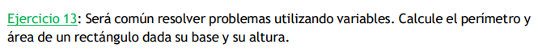

# Desarrollo del punto

**Definición del Problema**: Calcular el perímetro y área de un rectángulo dada su base y altura.

**Análisis**:

* Datos de Entrada: base = 10, altura =7, perimetro = 2*(base*altura), area= base*altura
* Datos de Salida: Calcular el perimetro
* Proceso:

¿Quién debe realizar el proceso?: el programador

¿Cuál es el proceso que realiza …?: Calcular el perímetro y área de un rectangulo

**Diseño**:

|  |
| --- |
| **ENTIDAD QUE RESUELVE EL PROBLEMA**: usuario |
| **VARIABLES**   * Base, altura: float // representa un número real o coma flotante |
| **NOMBRE ALGORITMO**:  **PROCESO DEL ALGORITMO**   1. inicio 2. *Leer* base = 10 3. *Leer* altura = 7 4. float perimetro= 2*(base*altura); 5. resultadoPerimetro ← 2*(base*altura) 6. float area= base*altura; 7. resultadoArea ← base*altura 8. String perimetroArea = "El perímetro de un rectangulo es: " 9. + perimetro + " y el área de un rectangulo es: " + area; 10. println(perimetroArea); 11. mostrar resultadoPerimetro 12. mostrar resultadoArea 13. fin |

# Conclusión

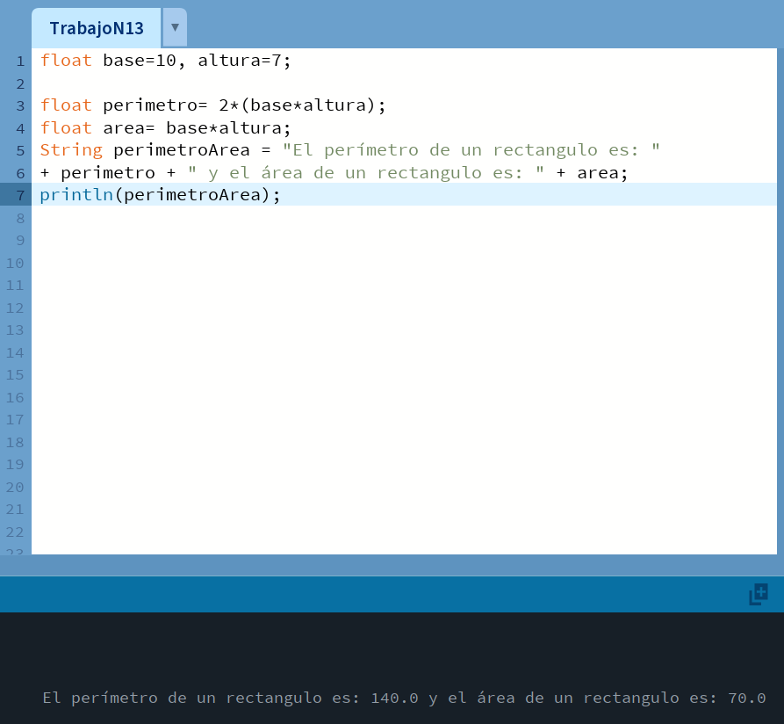

# Fuentes bibliográficas